天 津 市 河 东 区 2016 年 高 考 一 模 考 试
理综试卷（生物部分）

ziyuanku.com理科综合能力测试分为物理、化学、生物三部分，共300分考试用时150分钟。
本部分为生物试卷，共80分。本试卷分第Ⅰ卷（选择题）和第Ⅱ卷（非选择题）两部分，
答题前，考生务必将自己的姓名、准考证号涂写在答题卡上，并在规定位置粘贴考试
用条形码。答卷时，考生务必将答案涂写在答题卡上，答在试卷上的无效。考试结束后，
将本试卷和答题卡一并交回。
祝各位考生考试顺利！
第Ⅰ卷
本卷共6题，每题6分，共36分。在每题列出的四个选项中，只有一项是最符合题目
1．据图分析下列说法，正确的是
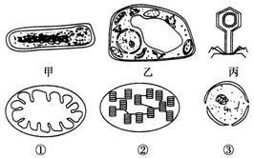
A．可以依据细胞中是否含有结构①，判断甲是否为需氧型生物
B．不能仅依据细胞中是否含有结构②，判断乙是否为植物细胞
C．用电子显微镜观察不能区分细胞甲和细胞乙是否为原核生物
D．根据细胞中是否有结构③，可将甲乙丙三种生物分为真核生物和原核生物两个类群
2．下列关于科学研究与所用科学方法对应错误的是
A．艾弗里的肺炎双球菌转化实验——同位素标记法
B．研究酵母菌种群数量变化——抽样检测法
C．调查作物植株上蚜虫的密度——样方法
D．土壤中小动物类群丰富度的研究——取样器取样法
3．下列与生命活动调节有关的说法，正确的是
A．生长素比生长素类似物效果更好、更稳定
B．在动物体内，只能在作用部位检测到激素的存在，其他部位检测不到
C．神经递质、甲状腺激素以及血糖都可以直接被胰岛B细胞相应的受体识别
D．癌变前的衰老肝细胞能被由肿瘤抗原引发的免疫反应清除，该免疫反应属于体液免疫
4．下图（见下页）是某种雌激素分泌及作用机制模式图。据图分析错误的是
A．据图可以看出，雌激素的分泌存在反馈调节机制
来源：ziyuanku.comB．导致细胞质受体和细胞核受体差异的直接原因是蛋白质结构不同
C．从图中可以看出，雌激素是进入细胞后发挥作用的
D．雌激素是通过影响DNA的复制过程来影响细胞代谢的

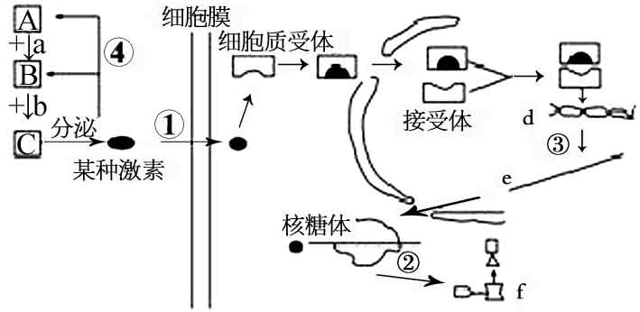

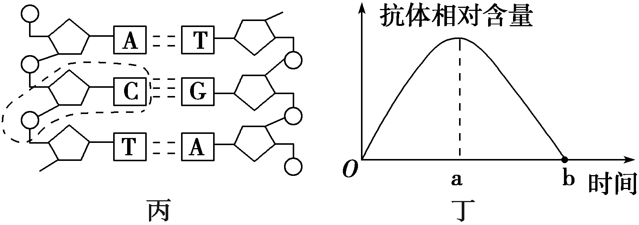
中华资源库5. 下列据图所作的叙述，正确的是
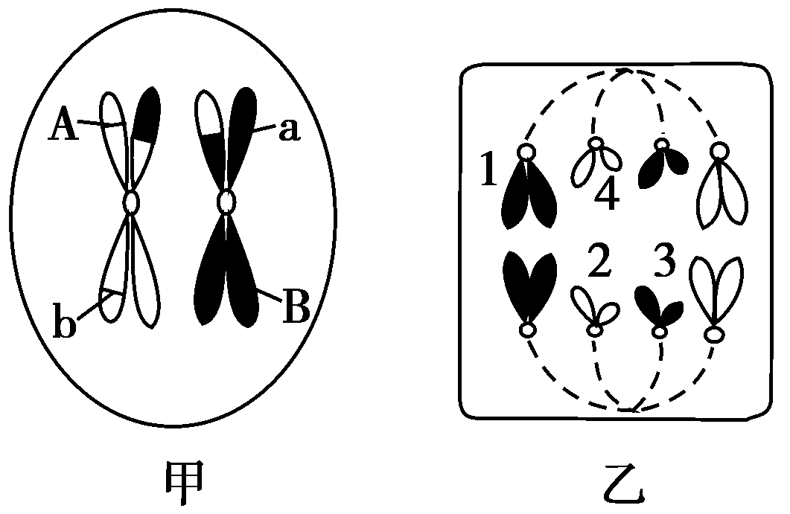
来源：ziyuanku.comA．若甲图细胞正常分裂，A与a、B与b都随同源染色体分离而进入两个子细胞
B．若乙图状态下的细胞含有4个染色体组，其中2和3存在于同一个染色体组中
C．丙图圈中部分表示胞嘧啶脱氧核苷酸，是DNA的基本组成单位之一
D．丁图中b时刻后，机体仍可具有相应的免疫能力
6. 某研究小组的同学利用特定的方法研究野外山坡上三个不同地点A、B、C的植物群落，他们也测量了各种土壤特征和环境因素，结果见下表。下列对所得数据分析正确的是
地  点  物  种  数  植  物 | 地点A  （山脚） | 地点B  （山腰） | 地点C  （山顶） | 地点  非生物因素 | 地点A  （山脚） | 地点B  （山腰） | 地点C  （山顶）
草 | 3 | 5 | 9 | 风速 | 低 | 高 | 高
蕨类 | 7 | 5 | 8 | 土壤湿度/% | 48 | 35 | 中华资源库15
灌木 | 15 | 4 | 中华资源库2 | 土壤的有机质/% | 6.5 | 3.8 | 2.5
松树 | 0 | 2 | 0 | 土壤深度/cm | >300 | ≈100 | <15
落叶树 | 20 | 5 | 0 | 土壤氨量/mgkg-1 | 9.4 | 4.5 | 2.3
A．根据调查结果判断，物种丰富度最大的地点是山脚（地点A）
B．如果遭遇山火，原地点将发生的群落演替属于初生演替
C．落叶树在地点C不能生长的原因是土壤深度浅、土壤湿度大
D．依据数据判断地点C的动物分布不具有垂直结构和水平结构
第Ⅱ卷
本卷共3题，共44分
7．（20分）苎麻俗称“中国草”，苎麻纤维所制纺织品具有挺括凉爽、易洗快干、牢固舒适等特点，颇受国内外消费者青睐。
(1)苎麻的β-葡糖基转移酶能催化纤维素合成，该酶能提高反应速率的机理是 。
(2)下图表示在适宜的光照、CO₂浓度等条件下，苎麻在不同温度条件下的净光合作用速率和呼吸作用速率曲线。
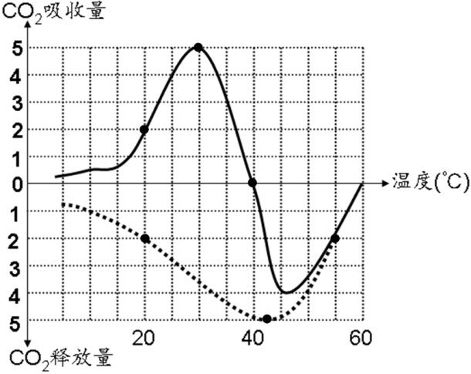
①光合作用和呼吸作用都受温度的影响，其中与_______作用有关的酶的最适温度更高。
②光合速率与呼吸速率相等时对应的温度是_____℃。在温度为40℃的条件下，该苎麻叶肉细胞叶绿体利用的CO₂来源是__________。
中华资源库③若温度保持在20℃的条件下，长时间每天交替进行12h光照、12h黑暗，该苎麻能否正常生长？ ，原因是 __________________________________。

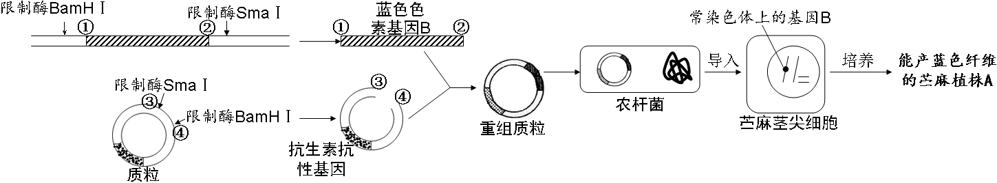
(3)为解决苎麻纤维颜色单一的问题，科研人员利用基因工程对苎麻进行了改良，其基本流程如下图。请分析回答下列问题：
①构建重组质粒时，需要用到_______________________________酶，质粒的③端会和切出的目的基因的_________端 (填①或②) 相连接。
②苎麻茎尖细胞通过________________(填生物技术名称)获得完整植株的过程，有力地证明了即使高度分化的细胞仍具有_________性。
8．（11分）蛋白质折叠是将肽链折叠形成特殊的形状，使蛋白质呈现出特定功能的过程。不正确折叠的蛋白质会对细胞产生破坏性的影响。细胞拥有一套完整的折叠助手“工厂”，这种折叠助手就是分子伴侣，图一示触发因子（TF）的分子伴侣的工作过程。研究表明，在合成的起始阶段，核糖体可以预防多肽链进行折叠缠绕。在翻译的过程中，触发因子（TF）可以结合至核糖体和延长的多肽链上，保证延长中的多肽链不要过早折叠以保证蛋白质折叠的高效性。
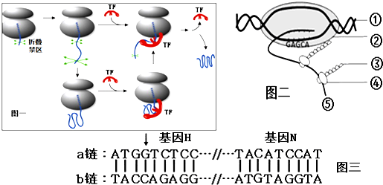

折叠
禁区

（1）蛋白质折叠的主要目的是使蛋白质具有一定的 ，从而呈现出特定功能。
（2）由图一可知，触发因子（TF）在抑制初生多肽链过早折叠的功能上与核糖体是
（协同/拮抗）作用。
（3）图二中含有核糖的有 （填标号）。
（4）图二所示过程主要发生在哪类细胞中？ 阐述理由
（5）基因H、N编码各自蛋白质前3个氨基酸的DNA序列如图三所示，起始密码子均为AUG。若基因H的箭头所指碱基对G-C突变为A-T，其对应密码子的变化是 。
（6）下列有关说法正确的有（多项选择）
A. 图三中基因H所发生的变化属于基因突变
B. DNA片段中G-C碱基对含量高，则热稳定性高
C. DNA、酶、激素的合成都需要模板
D. 图三中基因N转录以a链为模板
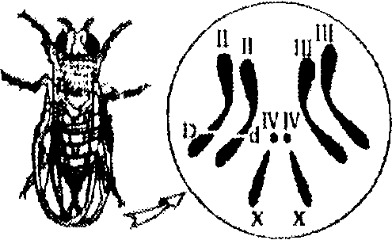
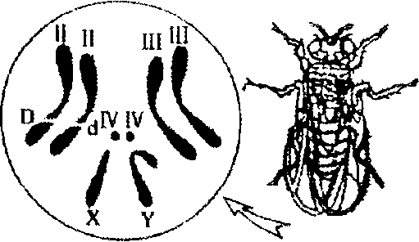
9.（13分）下图为一对雌雄果蝇体细胞的染色体图解，其中Ⅱ、Ⅲ、Ⅳ、X、Y表示染色体，基因D、d分别控制长翅、残翅。请据图回答：

(1)由图可知，雄果蝇的一个染色体组可表示为 。
(2)图中雄果蝇的基因型可写成 ，该果蝇经减数分裂至少可以产生 种配子。
(3)多对上图雌雄果蝇交配产生的F₁中的长翅与残翅之比接近2∶1，其原因可能是 。
(4)研究发现果蝇的Ⅳ染色体单体（缺失1条Ⅳ染色体）能够存活下来，产生单体果蝇的变异类型为 。据不完全统计，迄今未发现其它染色体缺失一条的果蝇，从基因的角度分析其原因可能是 。
(5)已知果蝇III号染色体上有控制黑檀体和灰体的基因，将黑檀体无眼果蝇与灰体有眼果蝇杂交，获得的F₁代均为灰体有眼果蝇。将F₁代雌雄果蝇自由交配，F₂代表现型为灰体有眼、灰体无眼、黑檀体有眼、黑檀体无眼，且其比例接近于9∶3∶3∶1，说明控制有眼无眼的基因不在 号染色体上。将有眼无眼基因与位于Ⅱ号染色体上的基因重复上述实验时，若实验结果与上述实验结果类似，则说明控制有眼无眼的基因可能位于 染色体上。

河东区2016年高考一模
理综试卷（生物部分）
参考答案
1.B 2.A 3.C 4.D 5.D 6.A（1～6每题6分，共36分）
7．（20分）（每空2分）
(1)降低化学反应的活化能
(2) ①呼吸
② 40；自身呼吸作用产生
③不能；该植株24h内净积累的有机物为0
(3) ①限制酶和DNA连接；②
② 植物组织培养；全能
8.（11分）
（1）空间结构 （1分）
（2）协同（2分）
（3）④⑤（2分）
（4）原核细胞（1分）
因为图中转录和翻译的过程是同时进行的，主要发生在原核细胞中（1分）
（5）由GUC变成AUC （2分）
（6）ABD（2分）
9.（13分）
(1)II、III、Ⅳ和X或II、III、Ⅳ和Y（不全不得分）（1分）
(2)Dd （1分） 4 （1分）
(3)显现纯合子(DD)致死（2分）
(4)染色体（数目）的变异 （2分）
其它染色体上（II、III、X和Y）含有果蝇生长发育所必需的基因（2分）
(5)III（2分） Ⅳ或性染色体(X、Y)（2分）

